附件1-18
活動主題 | 防衛動員演練-校園守護神訓練
活動日期 | 111年4月20日
活動地點 | 黎明技術學院
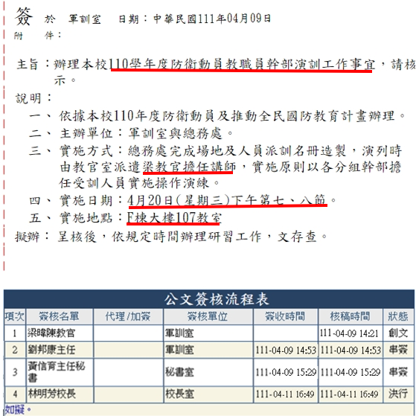 |  | 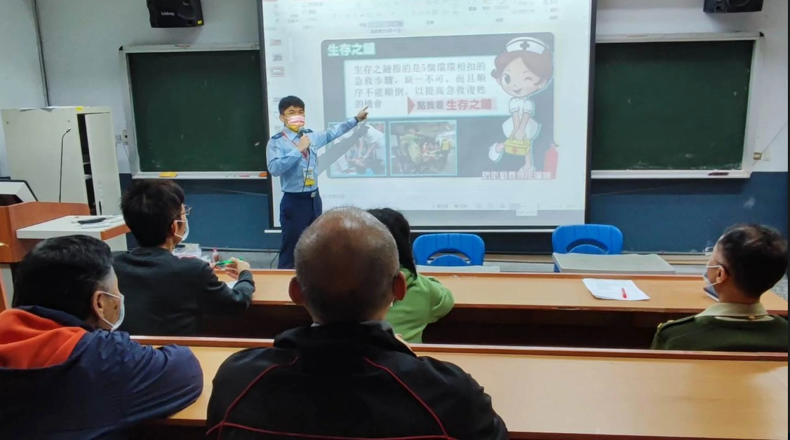
說明：防衛動員演練-校園守護神訓練 簽呈 |  | 說明：梁教官說明緊急救難方式
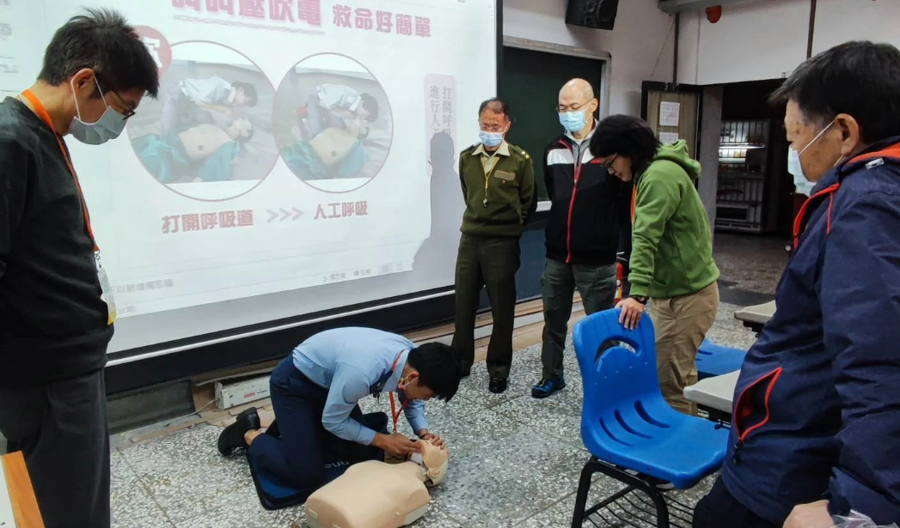 |  | 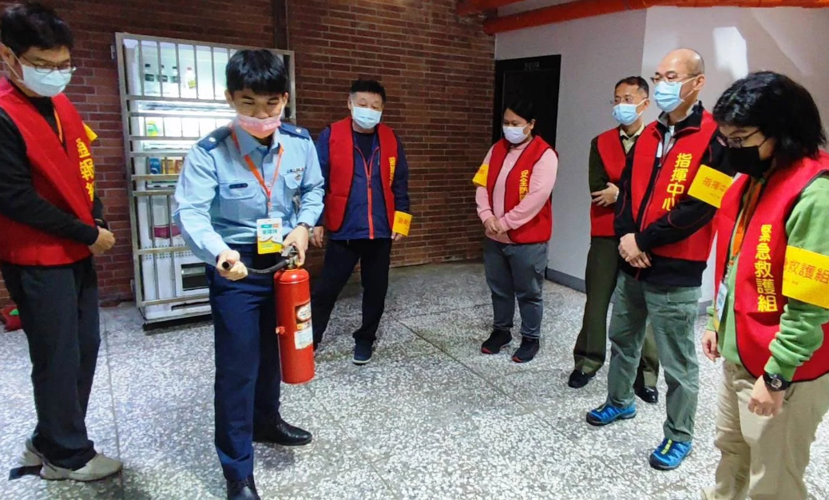
說明：梁教官操作CPR急救方式 |  | 說明：梁教官介紹學生滅火點方式

